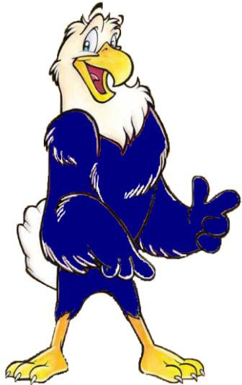

Ahora estamos listos para comenzar a trabajar con el Gran Mundo de los Animales
A LEER!!

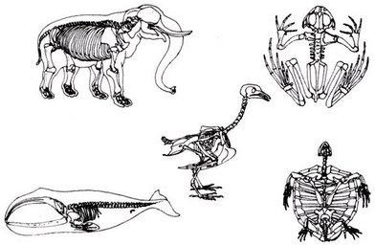

LOS VERTEBRADOS

Los animales vertebrados tienen huesos que forman su esqueleto interno.

Los Vertebrados se clasifican en cinco grandes grupos MAMIFEROS – AVES – REPTILES –AMFIBIOS y PECES

RECUERDA ESTAS CARACTERÍSTICAS!!

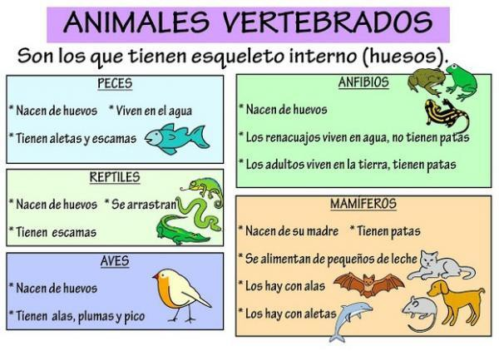

LOS INVERTEBRADOS

- Los Animales que viven en la naturaleza tiene características que nos permiten clasificarlos. Una de estas características es la PRESENCIA o AUSENCIA de un esqueleto interno y de columna vertebral.

- Estas características nos permite clasificar los animales en

VERTEBRADOS e INVERTEBRADOS
INVERTEBRADOS
➢ Los Invertebrados NO tienen columna vertebral o esqueleto interno

Los Invertebrados NO tienen columna vertebral o esqueleto interno

Te espero en nuestra próxima video llamada para ver las características de los vertebrados e invertebrados
Actividad 1
- Recorta los dibujos. Pégalos en orden, de acuerdo al ciclo de vida de la mariposa. Colorea los dibujos

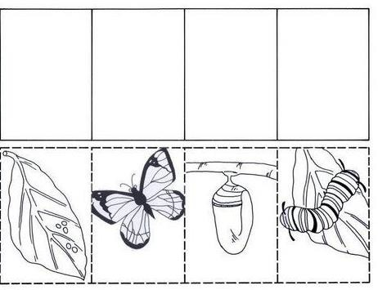

Ahora estamos listos para comenzar a trabajar con el Gran Mundo de los Animales
A LEER!!

MATERIALES DE APOYO PARA EL DESARROLLO DE CONCIMIENTOS DE LOS ANIMALES VERTEBRADOS E INVERTEBRADOS VIDEO Y ACTIVIDAD INTERACTIVA.
Link de video sobre animales vertebrados e invertebrados
https://www.youtube.com/watch?v=zPLSPh9YeiY

https://docs.google.com/presentation/d/1yURl41sAJEWcPKaNQ3Ve1iENKtJaFZMPvv1eg-pb1Lg/edit#slide=id.p

El juego el Rey pide, es una buena motivación al momento de desarrollar el contenido para despertar el interés de aprendizaje de los niños y niñas, así iniciamos con el desarrollo del animales vertebrados e invertebrados pues los estudiantes demostraros su interés este juego y otros fue y es un instrumento de apoyo para la adquisición de conocimientos, pues el juego, proporciona el contexto apropiado, en el que se puede satisfacer las necesidades educativas básicas del aprendizaje infantil. Puede y debe considerarse como instrumento mediador, dada una serie de condiciones, que facilitan el aprendizaje.
Su carácter motivador estimula al niño/a y facilita su participación en las actividades.
Esta tesina consiste en la aplicación de determinados juegos tradicionales, cuyo objetivo es establecer las pautas de comportamiento, actitudes, hábitos y valores relacionados con el juego tradicional, en el desarrollo social en niños de 4 a 5 años, a través de una alternativa pedagógica que presenta la ventaja de ser vivencial, construir una actividad propia para la naturaleza del niño/a y poderla ejecutar en un ambiente libre de restricciones físicas.
Esperamos mediante nuestra investigación bibliográfica, aportar en la educación infantil, y orientar a los diferentes educadores.

